UBND QUẬN LONG BIÊN  TRƯỜNG THCS CỰ KHỐI  MÃ ĐỀ 01 | ĐỀ KIỂM TRA GIỮA HỌC KÌ II MÔN TIN 6  (ĐỀ CHÍNH THỨC)  Năm học: 2022 - 2023  Thời gian làm bài: 45 phút  Ngày kiểm tra: 16/3/2023
ĐỀ BÀI
I. Trắc nghiệm (5 điểm). Em hãy ghi vào bài làm chữ cái đứng trước đáp án đúng Câu 1: Các tác hại, nguy cơ khi dùng Internet là:
A. thông tin cá nhân bị lộ hoặc bị đánh cắp B. máy tính bị nhiễm virus hay mã độc
C. bị lừa đảo, dụ dỗ, đe dọa, bắt nạt trên mạng D. Tất cả đều đúng
Câu 2: Em đã được học bao nhiêu quy tắc an toàn khi sử dụng Internet?
- 5 B. 4 C. 3 D. 2
Câu 3: Tên của các quy tắc an toàn trên Internet là:
- giữ an toàn, không gặp gỡ B. đừng chấp nhận, kiểm tra độ tin cậy
C. hãy nói ra D. Tất cả đều đúng
Câu 4: Khi sử dụng Internet, những việc làm nào sau đây có thể khiến em gặp nguy cơ bị hại?
A. Để lộ thông tin cá nhân với những người lạ
B. Đi gặp bạn qua mạng một mình
C. Khi có kẻ đe dọa mình trên mạng không cho bố mẹ hoặc thầy cô giáo biết
D. Tất cả đều đúng
Câu 5. Một số biện pháp để giữ bí mật thông tin cá nhân là:
A. không chia sẻ thông tin cá nhân trên Internet
B. đặt mật khẩu mạnh và bảo vệ mật khẩu đối với các tài khoản cá nhân
C. tránh dùng mạng công cộng
D. Tất cả đều đúng
Câu 6: Việc làm nào được khuyến khích khi sử dụng các dịch vụ trên Internet?
A. Mở thư điện tử do người lạ gửi
B. Tải các phần mềm miễn phí trên Internet không có kiểm duyệt
C. Vào trang web tìm kiếm để tìm tư liệu làm bài tập về nhà
D. Liên tục vào các trang xã hội để cập nhật thông tin
Câu 7: Sơ đồ tư duy là:
A. một công cụ soạn thảo văn bản
B. một công cụ tổ chức thông tin phù hợp với quá trình tư duy
C. phương pháp trình bày thông tin một cách trực quan bằng cách sử dụng văn bản, hình ảnh và các đường nối.
D. Tất cả đều sai
Câu 8: Tên phần mềm vẽ sơ đồ tư duy là:
A. Word B. MindMaple Lite C. Paint D. Powerpoint
Câu 9: Biểu tượng phần mềm vẽ sơ đồ tư duy là:
A.  B.  C. 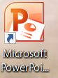 D. 
Câu 10: Sơ đồ tư duy giúp chúng ta:
A. ghi nhớ tốt hơn B. nhìn thấy bức tranh tổng thể
C. sáng tạo hơn D. Tất cả đều đúng
Quan sát sơ đồ tư duy sau và trả lời các câu hỏi từ 11 đến 14
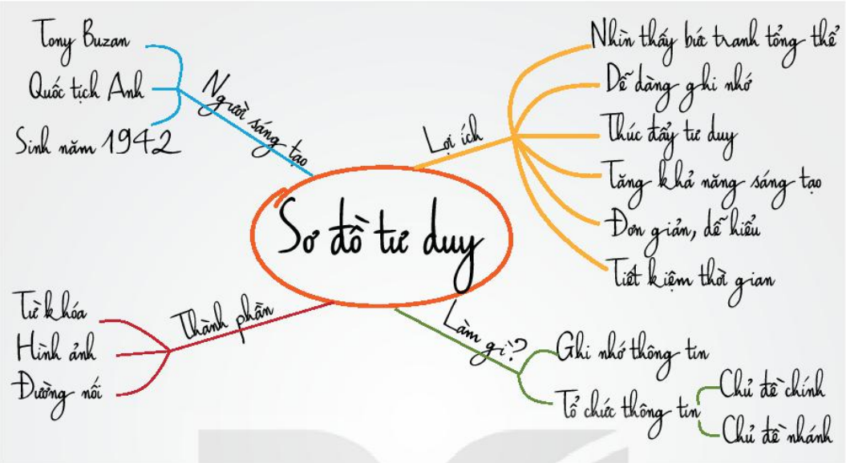
Câu 11: Tên chủ đề chính là gì?
A. Sơ đồ tư duy B. Người sáng tạo
C. Lợi ích D. Thành phần
Câu 12: Sơ đồ có mấy chủ đề nhánh?
A. 6 B. 5 C. 4 D. 3
Câu 13: Nêu các ý chi tiết của chủ đề nhánh “Thành phần”?
A. Đường nối, từ khóa, hình ảnh B. Ghi nhớ thông tin, tổ chức thông tin
C. Chủ đề chính, chủ đề nhánh D. Đáp án khác
Câu 14: Tên các chủ đề nhánh trong sơ đồ là gì?
A. Người sáng tạo B. Thành phần; Làm gì
C. Lợi ích D. Tất cả đều đúng
Câu 15: Tên của phần mềm soạn thảo phổ biến hiện nay là:
A. Powerpoint B. Zoom C. Paint D. Word
Câu 16: Biểu tượng phần mềm soạn thảo văn bản Word là:
A. B. C. D.
Câu 17: Các chức năng cơ bản của phần mềm soạn thảo là gì?
A. Tạo và định dạng văn bản; Biên tập, chỉnh sửa nội dung; Lưu trữ văn bản và in văn bản
B. Tạo các bài trình chiếu
C. Dùng để vẽ hình
D. Đáp án khác
Câu 18: Nút lệnh nào dùng để căn thẳng lề trái?
A. B. C. D.
Câu 19: Nút lệnh nào dùng để căn thẳng lề phải?
A. B. C. D.
Câu 20: Nút lệnh nào dùng để căn thẳng hai lề?
A. B. C. D.
II. Tự luận (5 điểm)
Câu 1: (2điểm). Nêu các chức năng đặc trưng của phần mềm soạn thảo văn bản?
Câu 2: (2điểm). Nêu một số biện pháp bảo vệ thông tin, tài khoản cá nhân và chia sẻ thông tin an toàn?
Câu 3: (1điểm). Em hãy vẽ 1 sơ đồ tư duy với chủ đề tự chọn?

HƯỚNG DẪN CHẤM ĐỀ KIỂM TRA GIỮA KÌ II NĂM HỌC 2022 - 2023
Môn: TIN HỌC - Lớp 6
Phần I: Trắc nghiệm (5 điểm)
* Mỗi câu trắc nghiệm đúng được 0,25 điểm.
Câu | 1 | 2 | 3 | 4 | 5 | 6 | 7 | 8 | 9 | 10
Đáp án | D | A | D | D | D | C | C | B | A | D
Câu | 11 | 12 | 13 | 14 | 15 | 16 | 17 | 18 | 19 | 20
Đáp án | A | C | A | D | D | C | A | B | C | D
II. Tự luận (5 điểm)
Câu 1 (2 điểm)
Các chức năng đặc trưng của phần mềm soạn thảo văn bản:
* Các chức năng cơ bản: (1 điểm):
- Tạo và định dạng văn bản; (0,25 điểm)
- Biên tập và chỉnh sửa nội dung; (0,25 điểm)
- Lưu trữ văn bản (0,25 điểm)
- In văn bản (0,25 điểm)
* Các chức năng nâng cao (1 điểm):
- Xem lại và theo dõi sự thay đổi của tài liệu; (0,25 điểm)
- Lưu trữ tài liệu nhờ công nghệ đám mây; (0,25 điểm)
- Làm việc, cộng tác với người khác trên cùng một tài liệu; mọi lúc, mọi nơi. (0,5 điểm)
Câu 2 (2 điểm)
Nêu được các biện pháp bảo vệ thông tin, tài khoản cá nhân và chia sẻ thông tin an toàn:
- Cài đặt và cập nhật phần mềm chống virus (0,25 điểm)
- Đặt mật khẩu mạnh. Bảo vệ mật khẩu (0,25 điểm)
- Đăng xuất các tài khoản khi đã dùng xong (0,25 điểm)
- Tránh dùng mạng công cộng (0,25 điểm)
- Không truy cập vào các liên kết lạ; (0,25 điểm)
- Không mở thư điện tử và tệp đính kèm gửi từ những người không quen; (0,25 điểm)
- Không kết bạn và nhắn tin cho người lạ (0,25 điểm)
- Không chia sẻ thông tin cá nhân và những thông tin chưa được kiểm chứng trên Internet; không lan truyền tin giả làm tổn thương người khác (0,25 điểm)
Câu 3 (1 điểm). HS vẽ sơ đồ tư duy theo chủ đề tự chọn. VD:
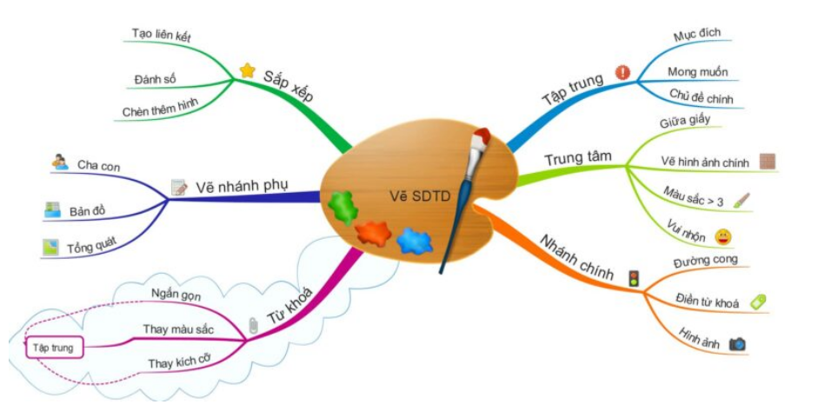
DUYỆT CỦA BGH TT/NTCM DUYỆT NGƯỜI RA ĐỀ

Nguyễn Xuân Lộc
Tống Thị Thùy Linh

